**ING. DEL RIO & ASOCIADOS**

**Buenos Aires 1647**

**2000 Rosario - Argentina**

**Tel./fax: 0341/4470354 - 4404871**

**E.mail: estudiodrbu@gmail.com**

**INTEGRANTES DEL ESTUDIO:**

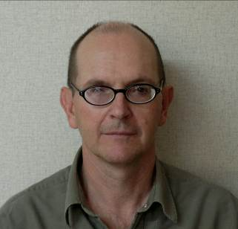

**Ing. Marcelo del Rio**

***Ingeniero Civil – ICPIC 2-0262/2***

***Magister en Estructuras***

***Prof. Titular Construcciones Metálicas I y II***

***Fac. Cs.Exactas, Ingeniería y Agrim.UNR***

***Investigador categoría IV - U.N.R.***

*Proyectos de investigación*

* *Director del proyecto ING 338 – Perfiles ángulo conformados en frío sometidos a compresión – 2011-2014*
* *Asesor del proyecto ING 424 – Materiales compuestos fibrorreforzados en la construcción – 2013-2016*
* *Director del proyecto ING 492 – Aplicación de metal desplegado en plataformas industriales – 2014-2015*
* *Asesor del proyecto ING 543 – Comportamiento de refuerzos en vigas de hormigón armado con láminas de PRFV frente a efectos dinámicos (fatiga, ciclos, impacto)– 2017-2018*
* *Director del proyecto ING 591 – Estudio del empleo de perfiles de acero W en Argentina – 2018-2019*

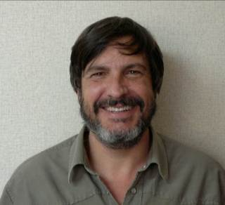

**Ing. Alberto Busnelli**

***Ingeniero Civil – ICPIC 2-0994/5***

***Magister en Ingeniería Estructural***

***Doctor en Ingeniería***

***Prof. Adjunto Construcciones Metálicas I***

***Fac. Cs.Exactas, Ingeniería y Agrim.UNR***

***Investigador categoría IV - U.N.R.***

*Proyectos de investigación*

* *Asesor del proyecto ING 338 – Perfiles ángulo conformados en frío sometidos a compresión – 2011-2014*
* *Director del proyecto ING 424 – Materiales compuestos fibrorreforzados en la construcción – 2013-2016*
* *Asesor del proyecto ING 492 – Aplicación de metal desplegado en plataformas industriales – 2014-2015*
* *Codirector del proyecto ING 543 – Comportamiento de refuerzos en vigas de hormigón armado con láminas de PRFV frente a efectos dinámicos (fatiga, ciclos, impacto)– 2017-2018*
* *Asesor del proyecto ING 591 – Estudio del empleo de perfiles de acero W en Argentina – 2018-2019*
* *Director del proyecto Caracterización de sistemas de vinculación de láminas pultruídas de PRF)– 2019-2020*

**Ing. Andrés Hazan**

***Maestro Mayor de Obras***

***Ingeniero Civil – ICPIC 2-1594/5***

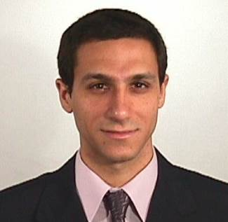***J.T.P. Mecánica de las estructuras I***

***Prof. Adjunto Proyecto IV***

***Fac. Cs.Exactas, Ingeniería y Agrim.UNR***

***Investigador U.N.R.***

*Proyectos de investigación*

* *Asesor del proyecto ING 591 – Estudio del empleo de perfiles de acero W en Argentina – 2018-2019*

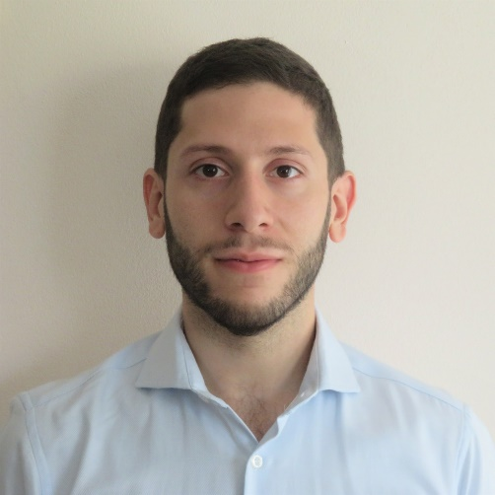**Ing. Fernando Miguel Musumeci**

***Ingeniero Civil – ICPIC 2-2064/7***

***Auxiliar 1º Estructuras***

***Fac. Arquitectura Planeamiento y Diseño***

*Proyectos de investigación*

* *Integrante del proyecto ING 492 – Aplicación de metal*

*desplegado en plataformas industriales– 2014-2015*

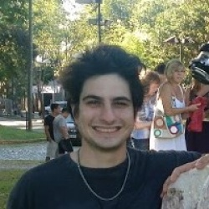**Ing. André Fernando Busnelli**

***Ingeniero Civil – ICPIC 2-2209/7***

***Técnico Superior en Sistemas Electrónicos***

*Proyectos de investigación*

* *Integrante del proyecto ING 591*

*– Estudio del empleo de perfiles de acero*

*W en Argentina – 2018-2019*

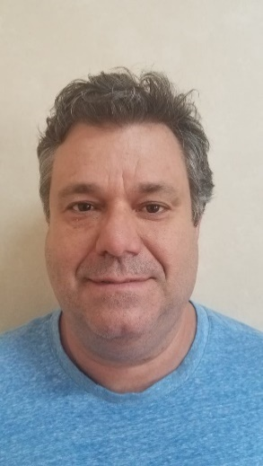**Tec. Pablo Rouco**

***Técnico Constructor de Obras – ICPT 2-2349/2***

*Especialista en diseño asistido por computadora*

**PRESENTACIÓN DEL ESTUDIO**

**El Estudio Ing. del Rio & Asociados se dedica desde el año 1984 al proyecto, cálculo y dirección de obras civiles e industriales en todo el territorio argentino y sus países limítrofes, ya sea en el sector público como en el privado, adquiriendo una amplia experiencia en la resolución de problemas estructurales que requieren de alta especialización.**

**Está integrado principalmente por docentes universitarios de larga trayectoria en el desarrollo integral de proyectos de estructuras metálicas y de hormigón armado, tanto en el caso de obras nuevas como en intervenciones o reparaciones de construcciones existentes.**

**El estudio tiene como política la capacitación permanente de sus integrantes, de acuerdo a un periódico análisis de necesidades, teniendo como objetivo un mejoramiento continuo de las tareas mediante la permanente incorporación de nuevas herramientas tecnológicas.**

**Se ofrece un servicio profesional de valor agregado, desarrollando soluciones estructurales racionales acordes a los diferentes desafíos que se presentan, con un trato personalizado con los clientes.**

**Un amplio espectro de clientes avala nuestro trabajo.**

**OBRAS PORTUARIAS**

**Desde el año 2009 el Estudio Ing. del Rio & Asociados asesora a (TPR) Terminal Puerto Rosario, cuyas instalaciones portuarias se encuentran ubicadas en la costa central de la ciudad, interviniendo como consultores en todas las obras civiles que se ejecutan en el predio.**

**Cabe destacar que TPR posee 1600 metros de frente de atraque divido en tres muelles y un área de apoyo de más de 65 hectáreas. Dentro del predio se ofrece almacenamiento de graneles sólidos y cargas generales en galpones que comprenden una superficie de 65.000 m2, incluyendo una cámara frigorífica de 1800 m2 Además se pueden almacenar 78.000 m3 de graneles líquidos en sus 26 tanques verticales, conectados con una red subterránea para carga y descarga directa a buque con posibilidad de transferir 500 Tn/h. TPR dispone de depósitos a cielo abierto, entre los que cabe destacar la PLAZOLETA DE CONTENEDORES con posibilidad de abastecimiento de energía a contenedores tipo Reefer, y un espacio especialmente preparado para cargas peligrosas (IMO).**

**Adicionalmente TPR cuenta con servicios de scanner, Ingresos ferroviarios bitrocha y redes internas de ferrocarril, 4 balanzas fiscales para el pesaje de camiones y vagones.**

**El Estudio ha intervenido en:**

* **Procyecto y reparaciones de muelles**
* **Fundaciones de grúas**
* **Playas de movimentación**
* **Instalaciones de bitas de amarre**
* **Instalaciones de defensas**
* **Galpones de depósito**
* **Tolvas de descarga**

**Como referencia adicional, en las páginas siguientes presentamos otros trabajos realizados en el ámbito portuario.**

**921-Puerto Siarcom – Puerto San Martín (Santa Fe) – Año 2013**

Puerto Federal Agropecuaria

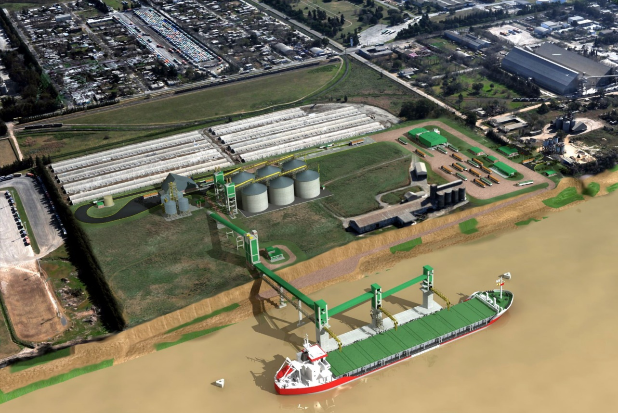



**1062-Vicentin S.A.I.C. – Puerto San Lorenzo (Santa Fe) – Año 2016**

Escaleras móviles para plataformas flotantes



**1088-Akso Nobel - Puerto San Lorenzo (Santa Fe) – Año 2017**

Torre pescante.



**OBRAS PRINCIPALES AÑO 2020**

**1229-Fundar S.A. - Condominios Bruna – Rosario**

Superficie cubierta 7.200 m²

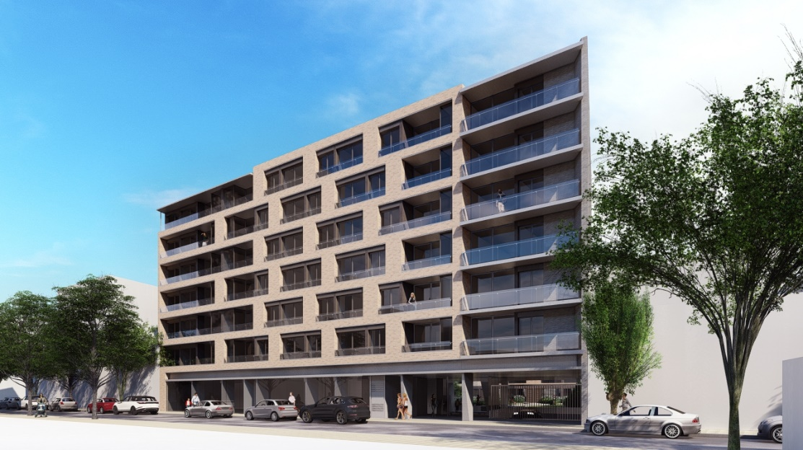

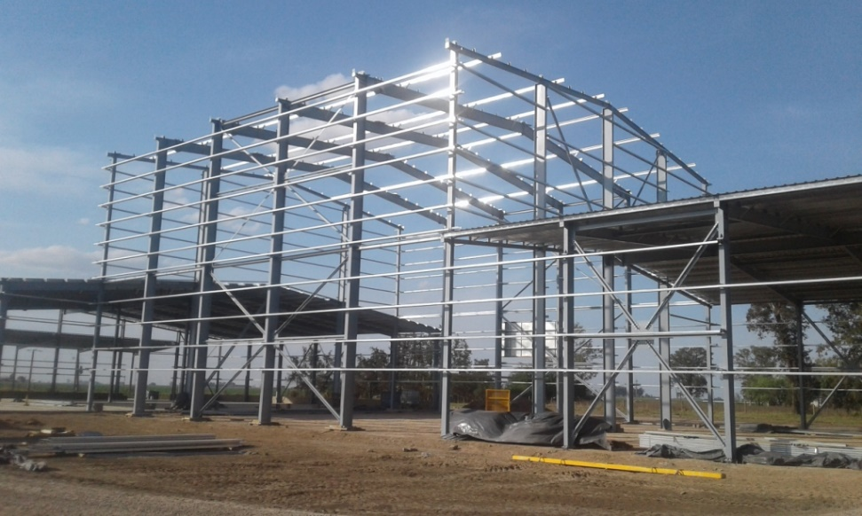**1235-Nutri+ - Conformados metálicos – Venado Tuerto**

Naves múltiples

Superficie cubierta 2.500 m²

**1275-4housing – Hospitales Modulares**

Hospitales modulares a instalar en todo el país. Plan Covid 19.

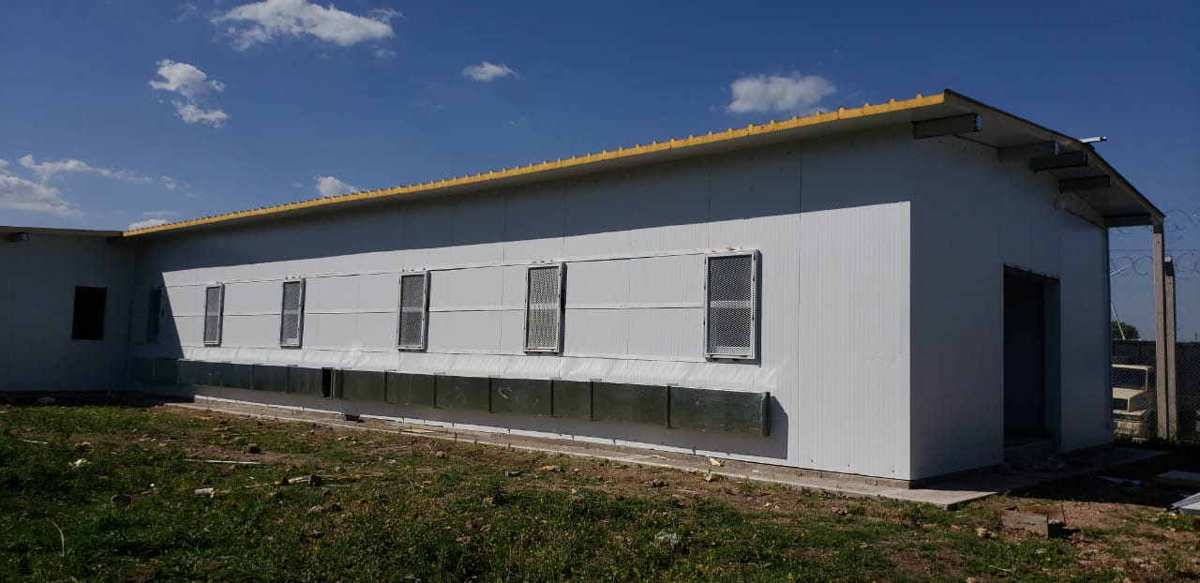

**OBRAS PRINCIPALES AÑO 2019**

**1158-Ampliación Aeropuerto Internacional Rosario**

Dimensiones en planta 82 m x 75 m

Estructura metálica de secciones laminadas y armadas.

Piel de vidrio con cables pretensados.

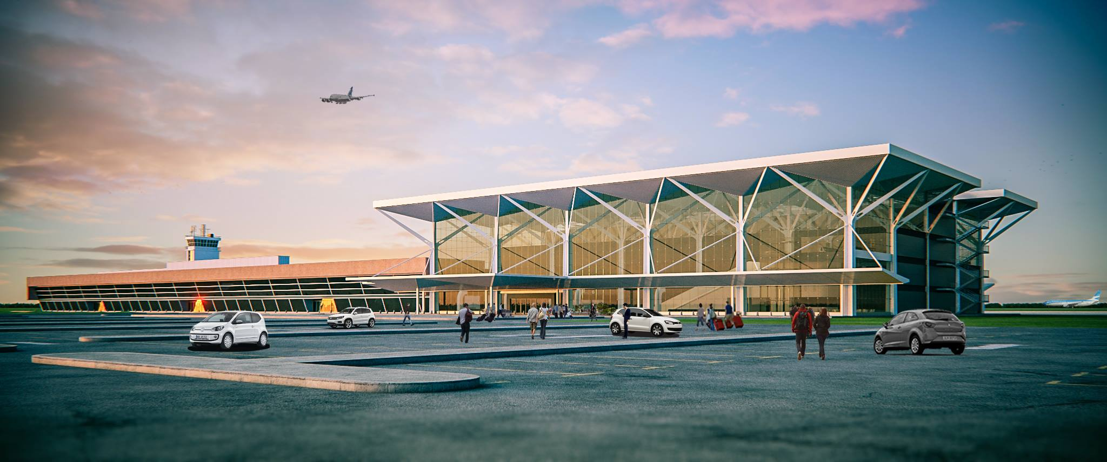

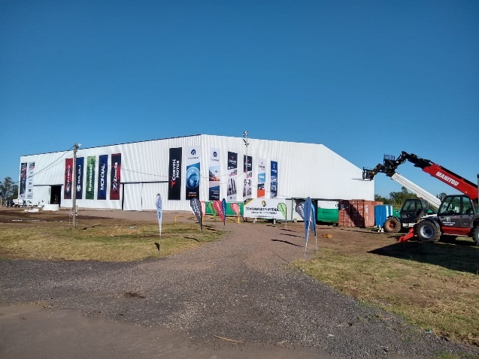**1213-Conformados Metálicos S.R.L.- Corven Motors – Venado Tuerto (Santa Fe)**

Nave industrial

Dimensiones en planta 120 m x 100 m

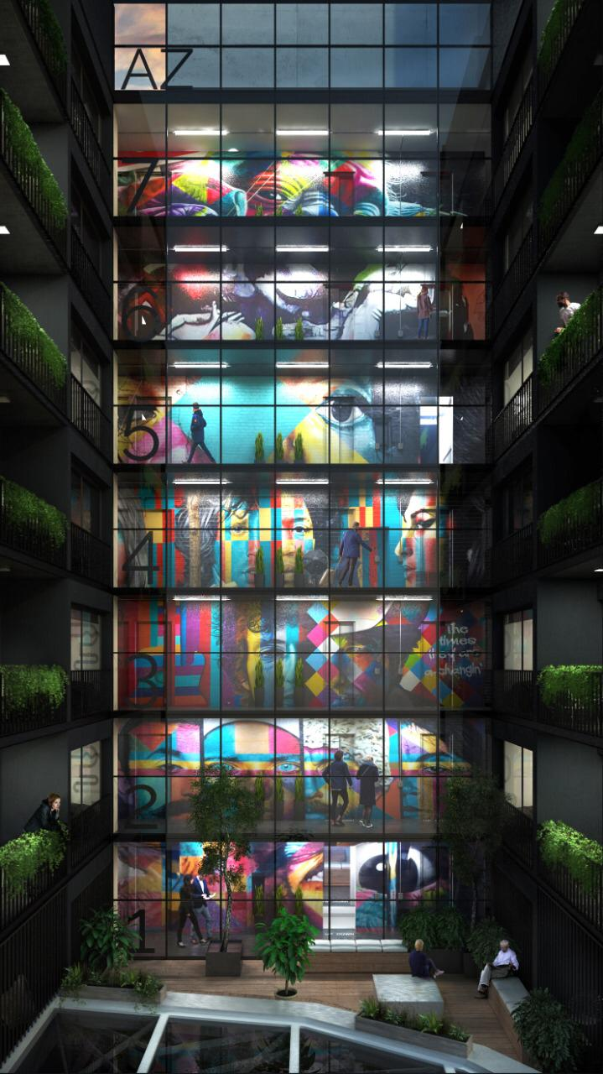**1228-Pascual S.R.L. Edificio Howo - Rosario**

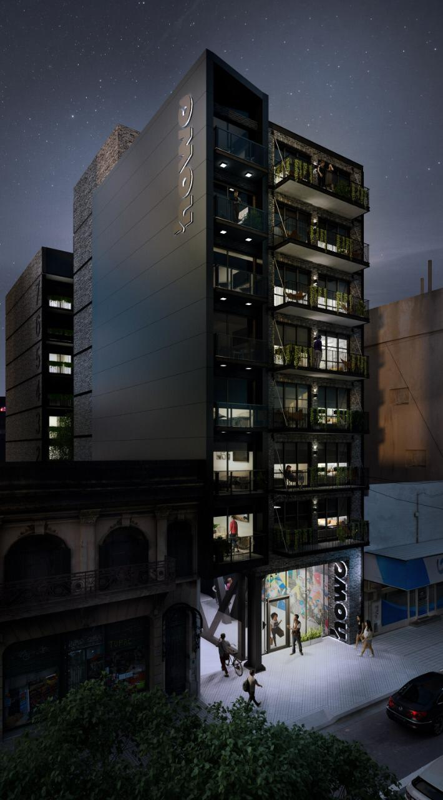Edificio con estructura mixta hormigón-acero

Vigas de transferencia metálicas armadas en planta baja, estructura superior de hormigón armado

**OBRAS PRINCIPALES AÑO 2018**

**1136-Crespo S.R.L. Cubierta de pileta - Formosa**

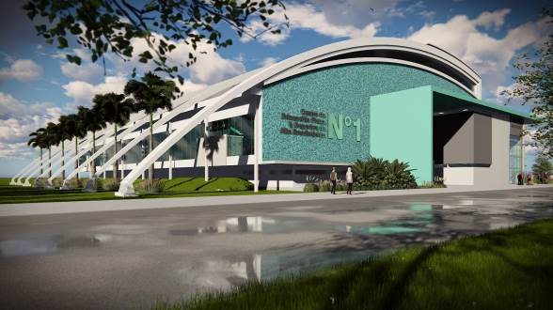Dimensiones en planta 65x72

Secciones tubulares armadas

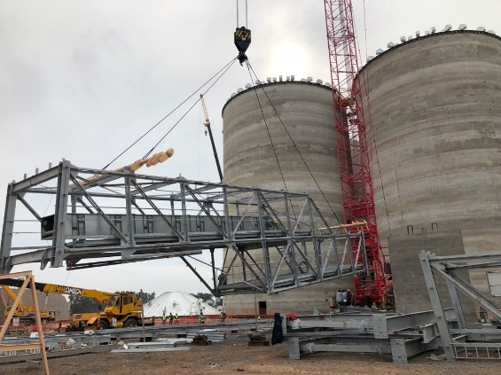**1131-Cimomet-Galerias AGD Timbúes (Santa Fe)**

Galerías metálicas sobre silos de hormigón.

Tres líneas de galerías de 240 m cada una.

450 t de acero.

**1127-Albanesi S.A. - Central térmica Arroyo Seco (Santa Fe)**

Edificio con puente grúa y macizo de apoyo de turbina de vapor

Fundaciones de estructuras de caldera y turbina de gas



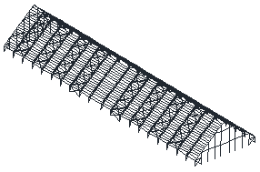**1119-Vicentin S.A.I.C. - Celda-Algodón Avellaneda (Santa Fe)**

Celda metálica 45 m x 174 m

Altura cumbrera 23 m

**OBRAS PRINCIPALES AÑO 2017**

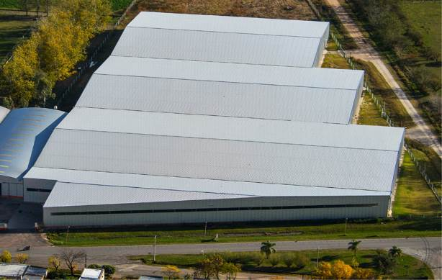**1090-Conformados Metálicos S.R.L.- Muebles Orlandi - Elortondo (Santa Fe)**

Naves industriales

Dimensiones en planta 60x110

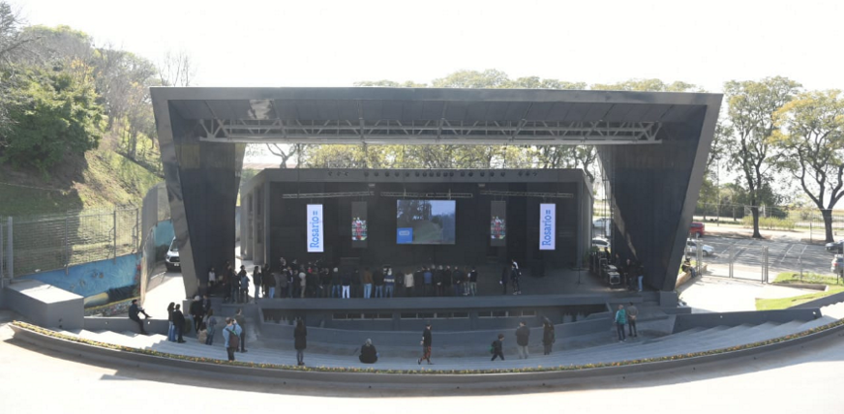**1080-Crespo S.R.L. Cubierta Anfiteatro Humberto de Nito -Rosario**

Nueva cubierta metálica del escenario del anfiteatro

**1066-Fundar S.A. - Condominios Norte – Rosario**

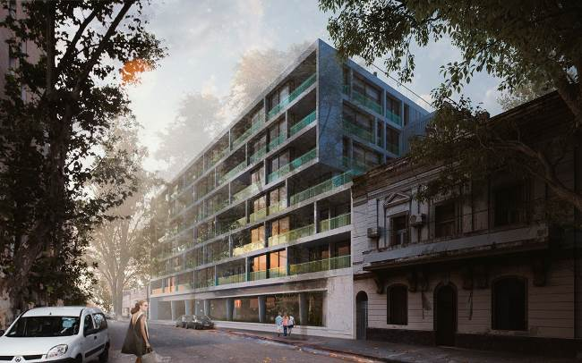Superficie cubierta 10.000 m²

**967-Bunge – Nueva planta Ramallo 2 (Buenos Aires)**

Planta 10.000 t/día

Tres celdas metálicas de 48 m x 200 m

Una celda metálica de 32 m x 150 m

800 m de galerías

Bielas y torres metálicas y de hormigón

**OBRAS PRINCIPALES AÑO 2016**

**1053-Gerdau – Tabla de perfiles W y de predimensionamiento de galpones**

Elaboración de tablas de características geométricas de los perfiles W.

Tablas de predimensionamiento de galpones con perfiles W.

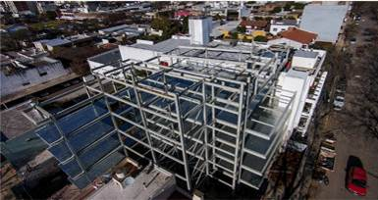**1038-Conformados Metálicos S.R.L. - Oficinas Cooperación Seguros – Venado Tuerto (Santa Fe)**

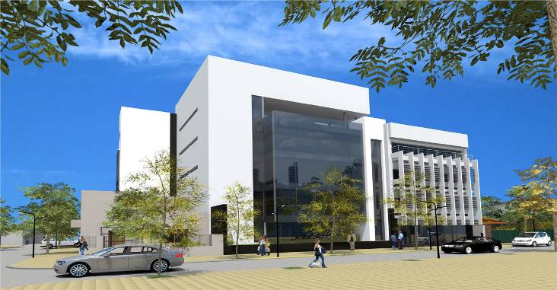Edificio de nuevas oficinas. Estructura metálica con núcleos de hormigón armado.

**OBRAS PRINCIPALES AÑO 2015**

**1026-Fundar S.A. - Condominios Refinería - Rosario**

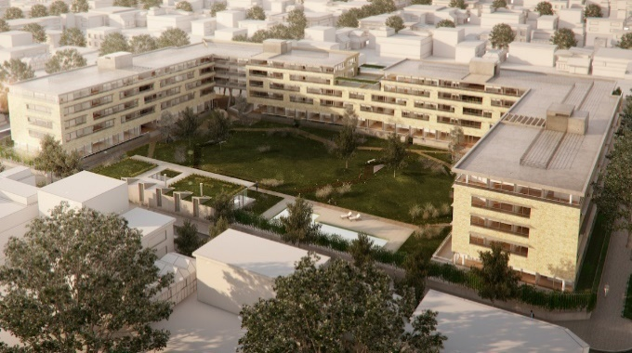Superficie cubierta 19.000 m²

**999-La Segunda – Edificio Núcleo**

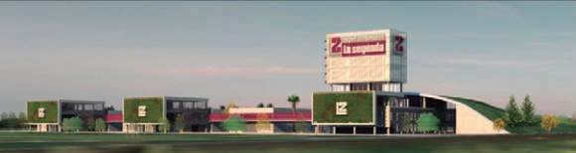

Cinco naves de hormigón prefabricado con dos cabeceras de oficinas.

Edificio principal de oficinas con terraza verde accesible.

Superficie cubierta 26.000 m²

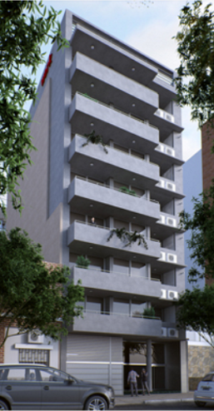**992-Werk 30 / 993-Werk 31**

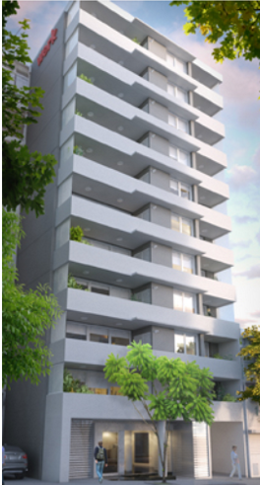Werk 30

Superficie cubierta 4.400 m²

Werk 31

Superficie cubierta 1.900 m²

**OBRAS PRINCIPALES AÑO 2014**

**978-Conformados Metálicos S.R.L. – Tecnoseeds – Murphy (Santa Fe)**

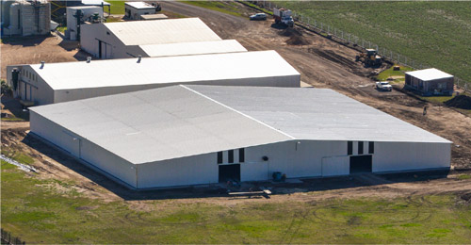

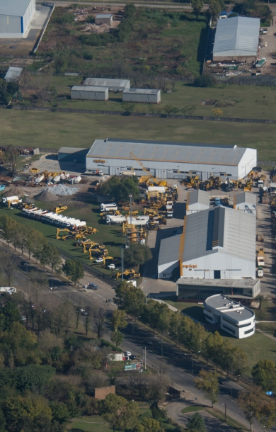**957-Milicic – Nave PG 25 t**

Dimensiones en planta 22 m x 100 m

+ 10 x 20 m

**900-Fundar S.A. - Edificio Brisa - Rosario**

Superficie cubierta 12.000 m²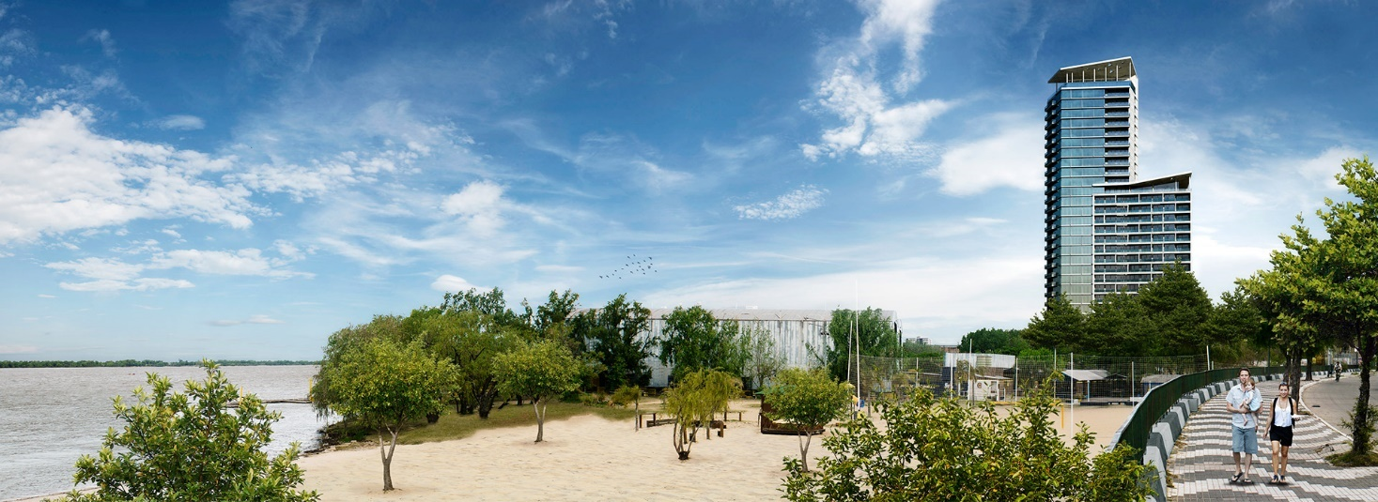

**OBRAS PRINCIPALES AÑOS ANTERIORES**

**PLANTAS Y ESTRUCTURAS INDUSTRIALES**

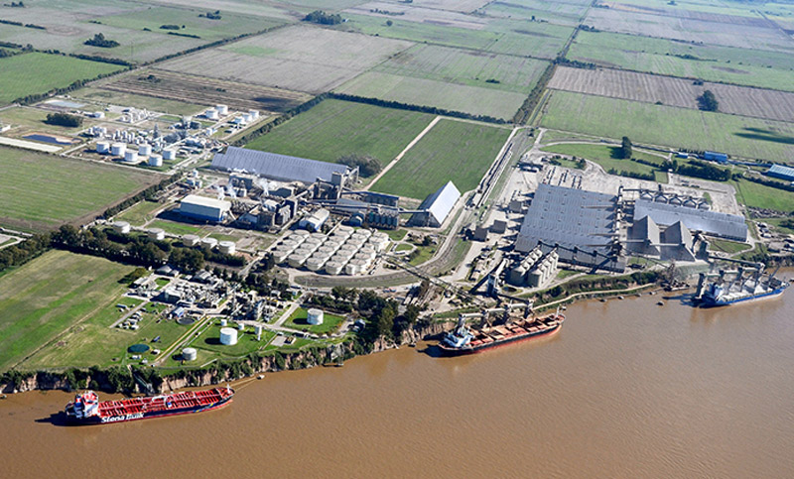**Terminal 6 S.A.–T6 Industrial S.A. Plantas y obras varias–Pto. San Martín (Santa Fe)**

Planta De Smet (1997)

Planta Crown (2004)

Edificios menores, galerías, torres, bielas, soporterías y fundaciones de equipos.

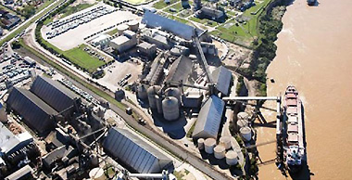**Vicentin S.A.I.C. – Plantas y obras varias Ricardone – San Lorenzo (Santa Fe)**

Planta Preparación (1996)

Edificios Bean Heater y descascarado (2002)

Edificio de pelleteado (2003)

Planta 8000 t/día (2004)

Edificios menores, galerías, torres, bielas, soporterías y fundaciones de equipos.

**Noble Argentina S.A. Plantas y obras varias Timbúes (Santa Fe)**

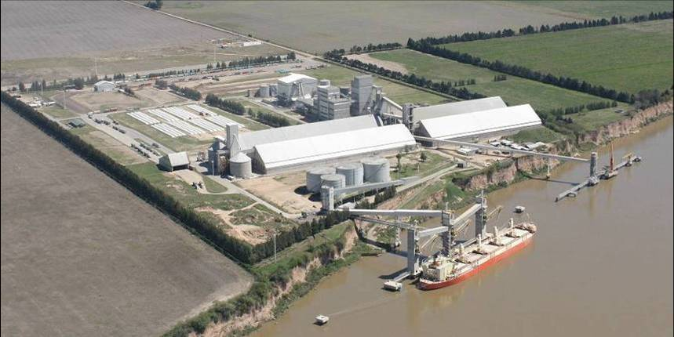Planta de extracción y preparación (2008)

Edificios menores, galerías, torres, bielas, soporterías y fundaciones de equipos.

**Renova S.A. Plantas y obras varias Timbúes (Santa Fe)**

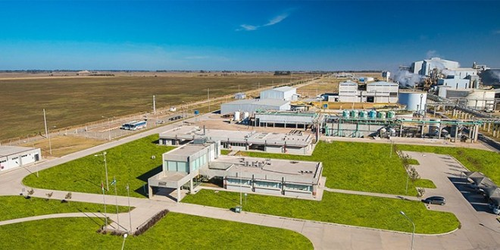

Planta de extracción 10.000 t/día

Edificios menores, galerías, torres, bielas, soporterías y fundaciones de equipos.

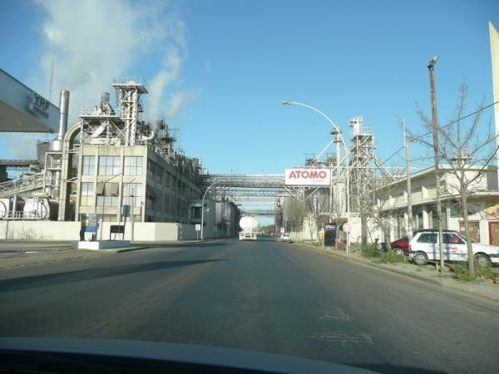**Aceitera General Deheza S.A. Gral. Deheza (Córdoba)**

Planta de extracción (2010)

Ejecución: Verdu S.A.

**848-AGD-Planta Promaiz – Alejandro Roca (Córdoba)**

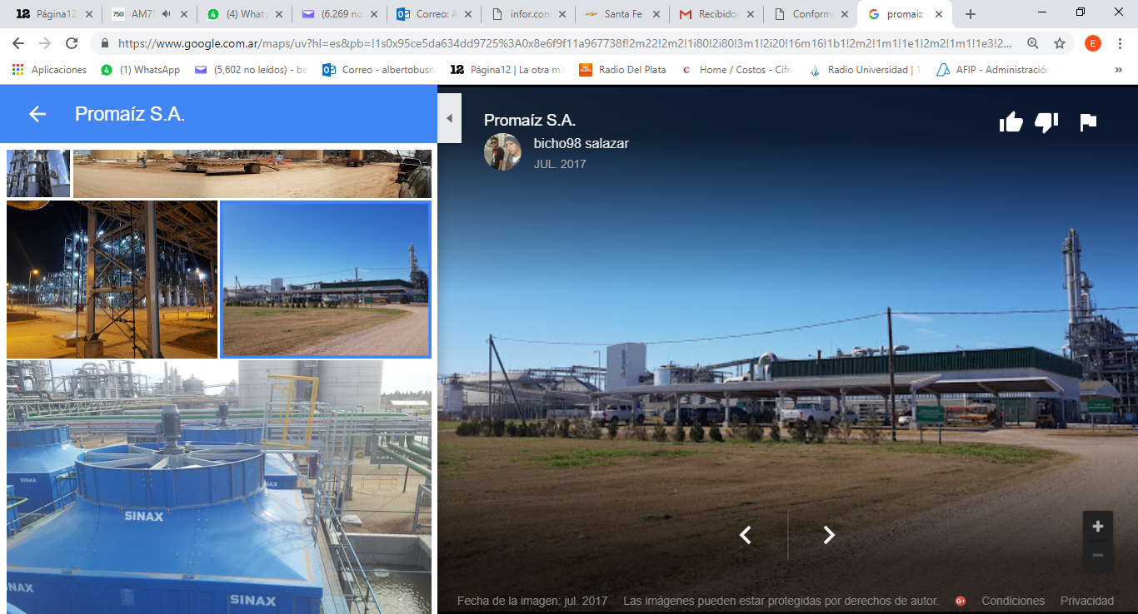Planta de alcohol (2011)

Edificio de prelimpieza (2015)

Planta CO2 (2016)

Planta ENA (2017)

**AFA – Plantas de acopio – Empresa constructora Bauing S.R.L.**

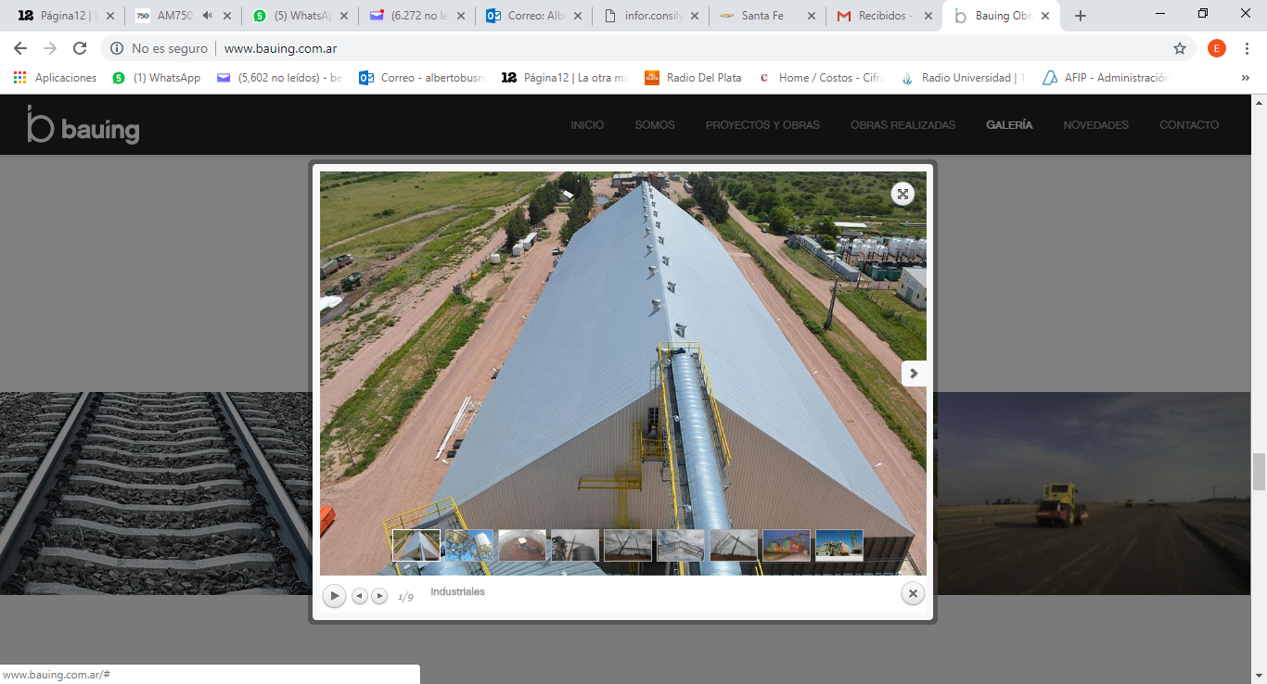904 – Charata (Chaco) - (2013) - Celda 41 m x 125 m

903 – Junín (Buenos Aires) - (2013)

884 – Maciel (Santa Fe) - (2012)

842 – Marcos Juárez (Córdoba) - (2011)

828 – Montes de Oca (Santa Fe) - (2011)

828 – Humboldt (Santa Fe) - (2010)

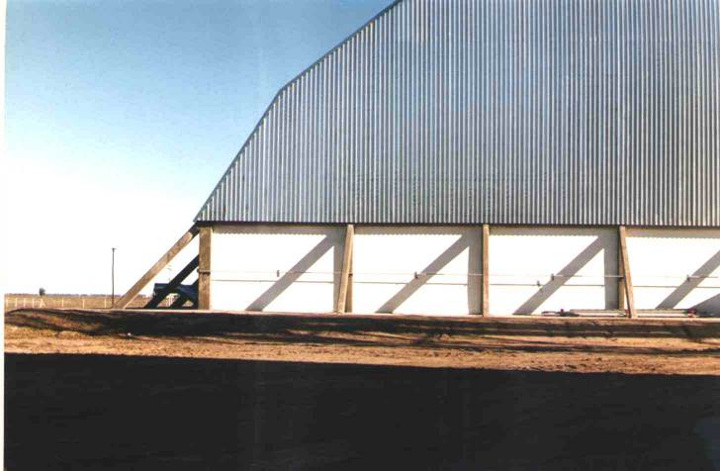**Cargill – Obras varias (1996)**

Celdas 60 m x165 m

Colón, Lincoln, Pehuajó, Rivadavia (Bs. As.)

Ejecución: Rovial S.A.

**Air liquide – Planta Ensenada (1998)**

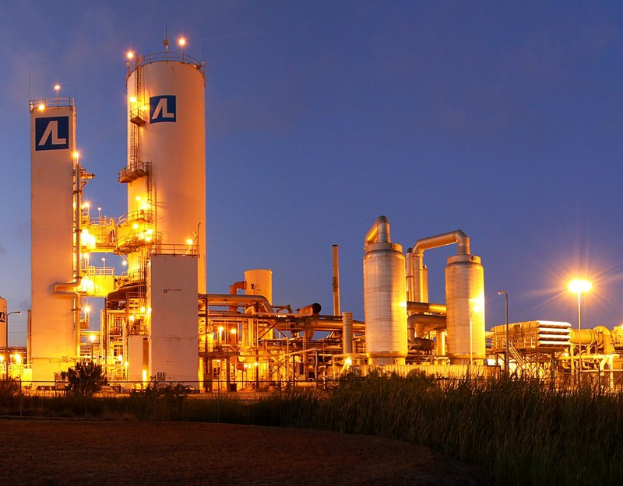

Nueva planta de Oxígeno

**NAVES INDUSTRIALES Y CUBIERTAS METÁLICAS**

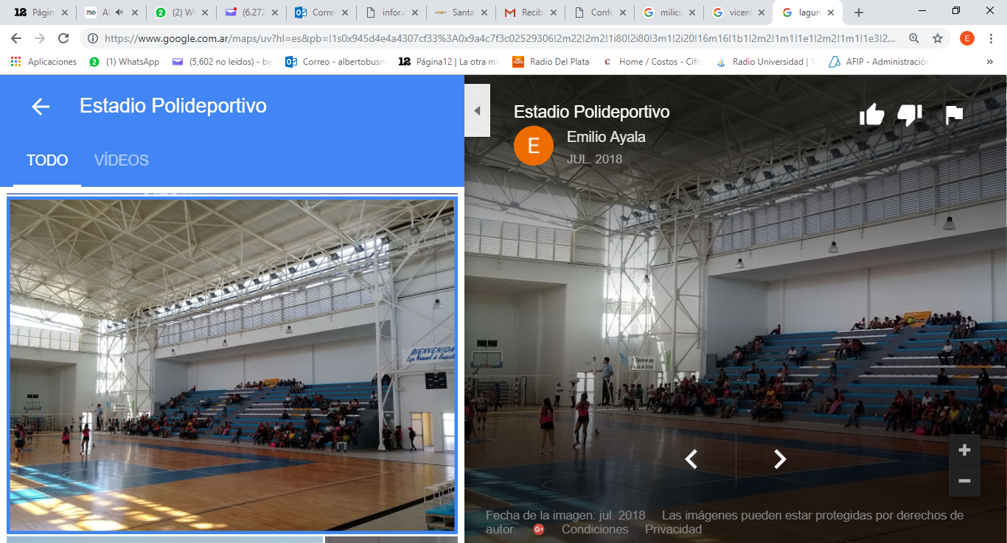**935-Crespo S.R.L. – Estadio polideportivo (2013) - Laguna blanca (Formosa)**

Estructura reticulada tubular

Dimensiones en planta 60 x 65 m

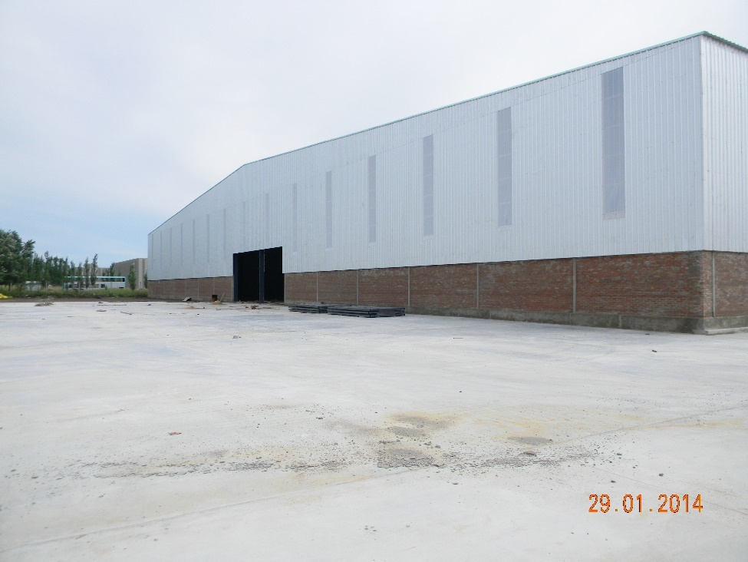**886- Delos S.R.L. – Depósito y oficinas (2012) – Parque Industrial Alvear (Santa Fe)**

Sup. cubierta 10.000 m²

**Crespo S.R.L. – Reconversión Estación La Fluvial – Salón Terrazas del Paraná (1999)**

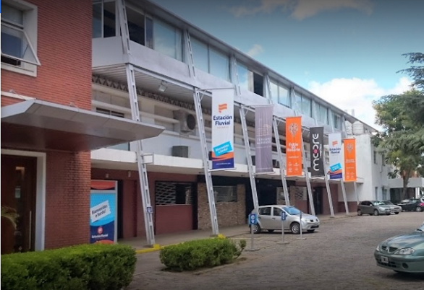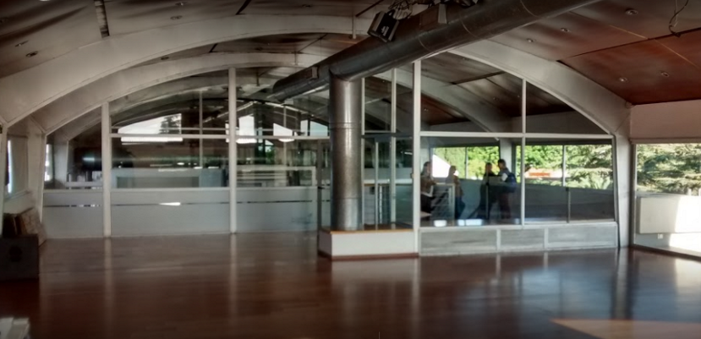

**EDIFICIOS DE VIVIENDAS Y EDIFICIOS PÚBLICOS**

**Fundar S.A. -Complejo de Condominios del Alto 1-2-3-4 + Alto Buró + Hotel Dazzler Rosario**

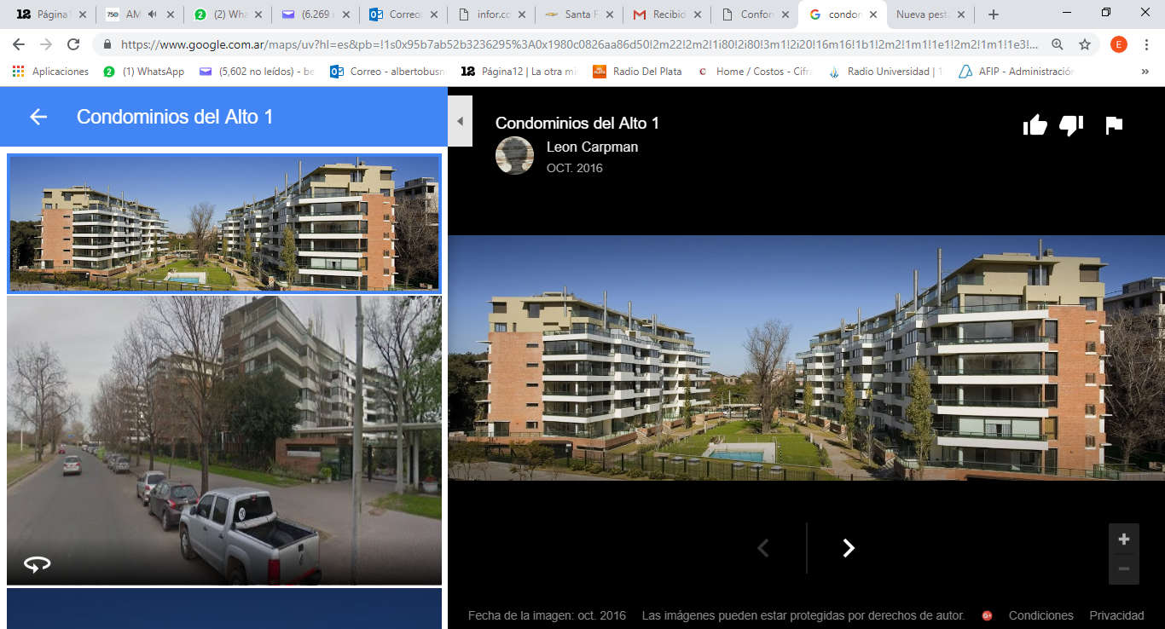Condominios del Alto 1 (2007)

Superficie cubierta 12.000 m²

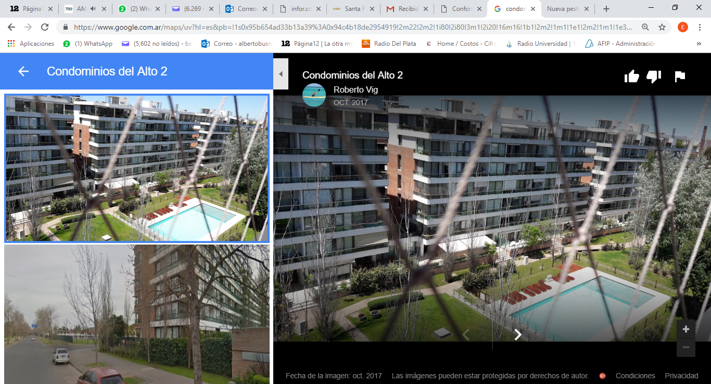

Condominios del Alto 2 (2008)

Superficie cubierta 19.000 m²

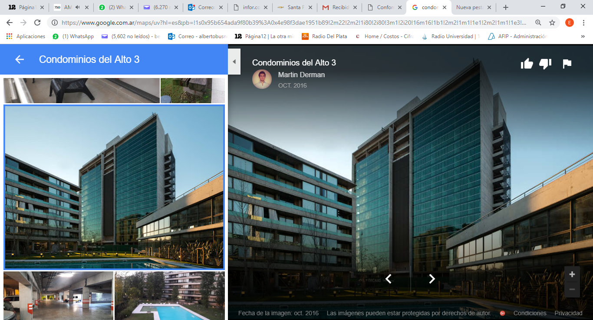

Condominios del Alto 3 (2010)

Locales Comerciales (2011)

Oficinas Alto Buró – Hotel Dazzler Rosario (2012)

Superficie cubierta 25.000 m²

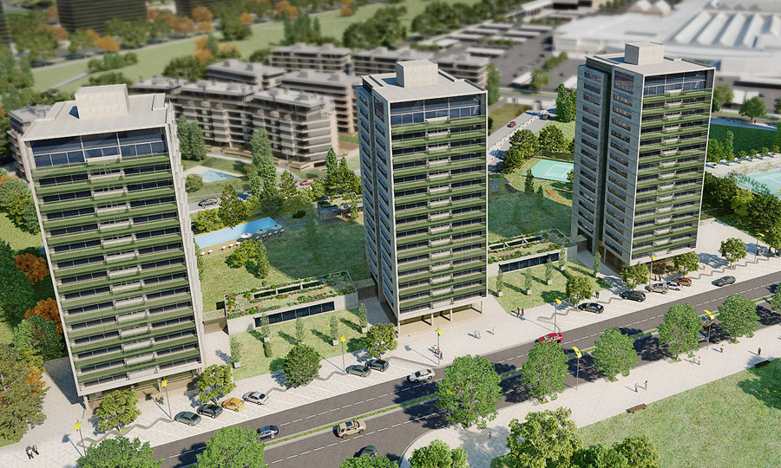

Condominios del Alto 4 (2012)

Superficie cubierta 20.000 m²

**Arquitectos Faure Malamud Riveira – Supermercados La Gallega - Rosario**

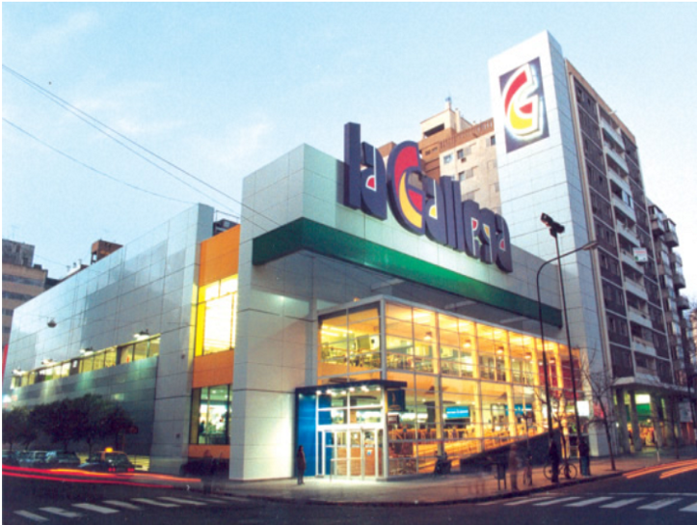

89 - Sucursal Mitre y Pellegrini (1997)

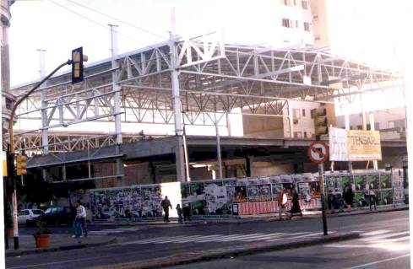Ejecución: Crespo S.R.L.

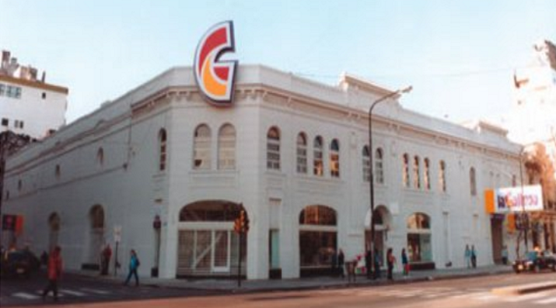303 - Sucursal Av. Alberdi (2001) 374 - Sucursal Pellegrini y Moreno (2003)

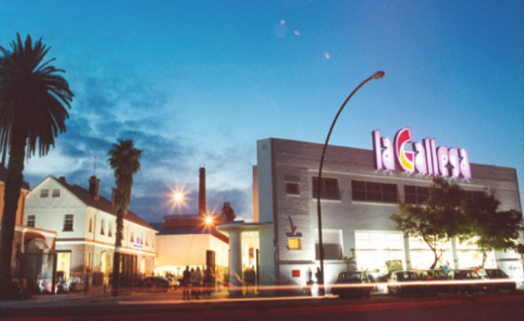

**518 - Arquitectos Faure Malamud Riveira – Edificio La Segunda V (2005) - Rosario**

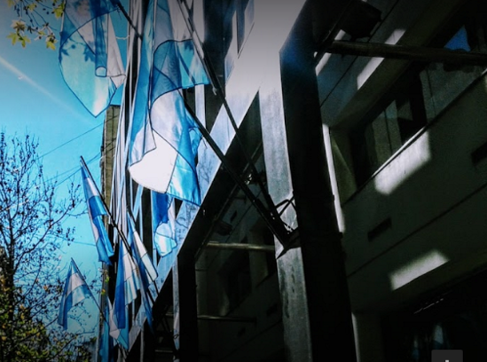

**Solans Empresa Hotelera**

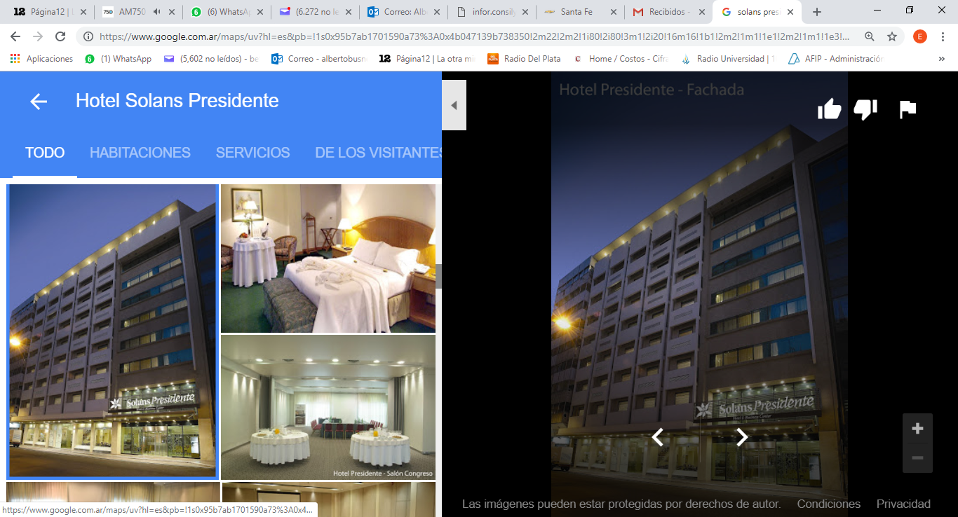

268 - Ampliación Hotel Presidente

Fundar S.A. (2000)

592 - Hotel Córdoba - Arq. D’Angelo (2007)

